BAB III
ANALISIS DAN PERANCANGAN

Analisis

Identifikasi Masalah
Analisa sistem merupakan kegiatan untuk mempelajari sebuah sistem yang sedang berjalan saat ini dan untuk menentukan kebutuhan sistem yang akan dibuat. Didalam membuat sistem informasi perlu diketahui permasalahan yang terjadi sehingga dapat dibuat pemecahan masalah yang lebih baik. Proses pengelohan data nilai siswa masih manual, wali kelas mengerjakan dua kali karena guru dari setiap mata pelajaran merekap hasil belajar siswa dalam satu lembaran kertas kemudian kertas tersebut di setor atau di kumpulkan ke wali kelas dan wali kelas menulis kembali hasil rekapan berupa lembaran-lembaran dari guru pada buku rapor masing- masing siswa. Kemudian guru kesulitan dalam menginputkan data nilai ulangan harian, nilai tugas, nilai uts,nilai uas karena harus membagi data-data itu dari masing – masing siswa.
Permasalahan dari SMA Sabilurrosyad bisa dilihat seperti pada tabel sebab akibat dibawah ini :

Tabel 3. 1 Analisa Sebab Akibat
Permasalahan | Dampak | Tujuan Perbaikan
Guru kesulitan dalam menginputkan data nilai ulangan harian, nilai tugas, nilai uts,nilai uas karena harus mengkategorikan data-data itu dari masing masing siswa. | Prosesnya membutuhkan waktu yang lama dan tidak efisien. | Mengefisienkan waktu proses secara akurat.
Guru dari setiap mata pelajaran merekap hasil belajar siswa dalam lembaran kertas kemudian kertas tersebut di setor atau di kumpulkan ke wali kelas dan wali kelas menulis kembali hasil rekapan berupa lembaran-lembaran dari guru pada buku rapor masing-masing siswa. | Wali kelas melakukan pergerjaan dua kali atau pengulangan | Wali kelas tidak perlu melakukan pengerjaan dua kali atau pengulangan.
Lamanya penyampaian informasi nilai pada siswa karena proses pengolahan nilai sangat lambat dan terlebih lagi untuk memperoleh nilai akhir. karena wali kelas harus menunggu semua guru dari setiap mata pelajaran menyetorkan nilai, sementara masing-masing guru tidak hanya mengajar satu mata pelajaran saja tetapi beberapa mata pelajaran. | Penyampaian informasi nilai kepada siswa membutuhkan waktu yang cukup lama. | Mempermudah penyampaian informasi nilai kepada siswa.

Pemecahan Masalah
Berdasarkan permasalahan di atas, maka pemecahan yang sesuai yaitu dengan membuat sebuah sistem yang akan membantu SMA Sabilurrosyad mulai dari pengolahan data nilai siswa dan penyampaian informasi. Dengan adanya sistem ini diharapkan memudahkan SMA Sabilurrosyad.

Perancangan

Perancangan Sistem
Pada perancangan ini, menguraikan tentang gambaran sistem yang merupakan solusi yang ditawarkan/ yang akan dibangun/ dikembangkan dalam rangka pencapaian efektifitas dan efisiensi sistem.
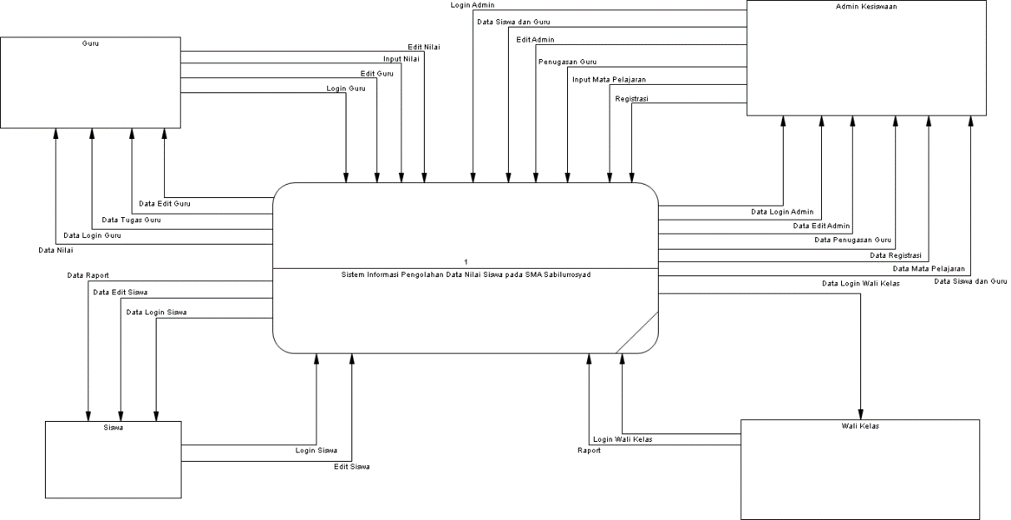
      - DFD Level 0
Gambar 3. 1 DFD Level 0

Gambar diatas merupakan proses DFD Level 0 pada sistem informasi pengolahan data nilai siswa. Sistem ini terdapat 4 user, yaitu : siswa, guru, walikelas dan admin kesiswaan. Pada sistem ini dapat melakukan proses mengolah data nilai dengan menginputkan nilai siswa dan walikelas akan membuat raport yang akan di berikan kepada siswa.

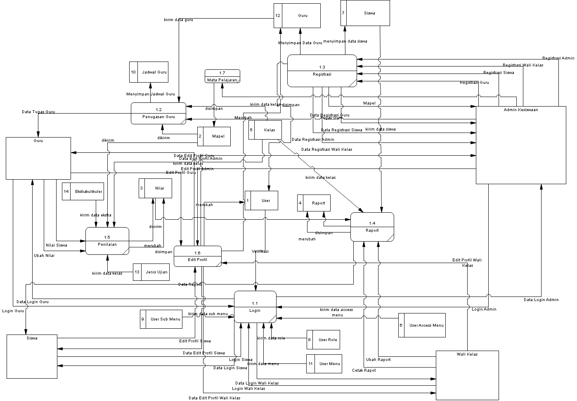
      - DFD Level 1
Gambar 3. 2 DFD Level 1

Gambar diatas merupakan pemodelan proses level 1 pada sistem pengolahan data nilai siswa terdapat 3 proses utama yaitu penilaian, raport dan penugasan guru.

3. 2. 2 Pemodelan Data
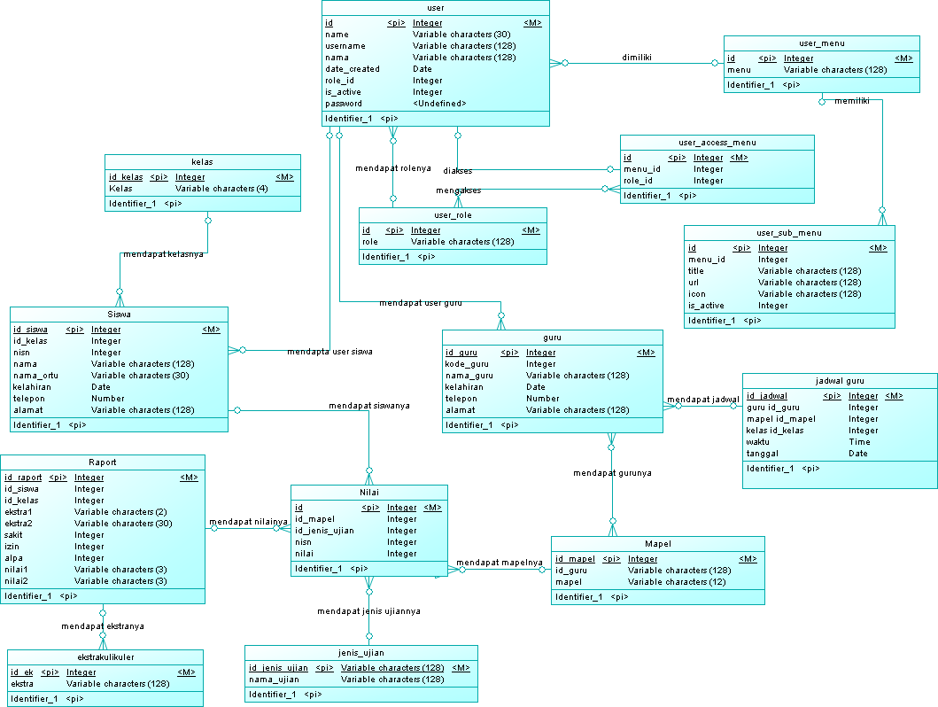
Gambar diatas merupakan pemodelan data dan terdapat 13 tabel dibuat relasi antara entitas perancangan sebagai penunjang sistem informasi pengolahan data nilai siswa berbasis web.
Gambar 3. 3 CDM

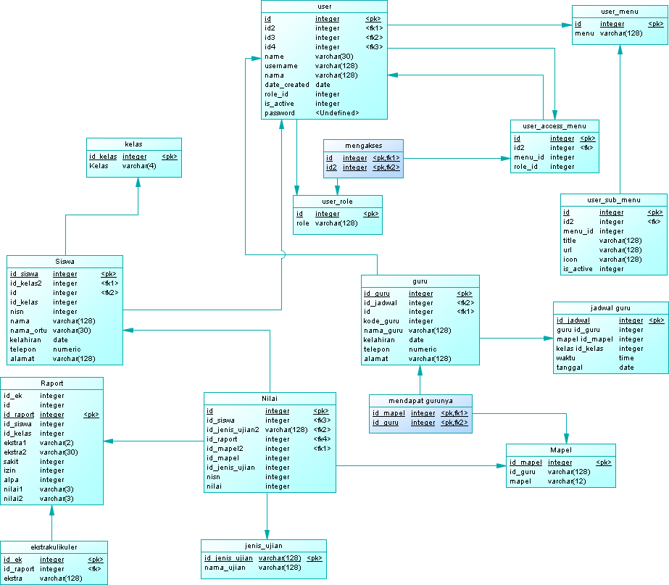
Gambar 3. 4 PDM

Perancangan Interface
Pada perancangan user interface (UI) memuat tentang rancangan menu, rancangan input dan output dari sistem/program yang akan dikembangkan.
- Login
Pada halaman ini user harus melakukan login terlebih dahulu pada website.
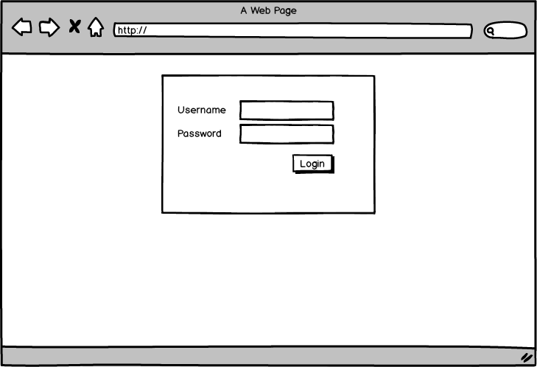
Gambar 3. 5 Login
- Task
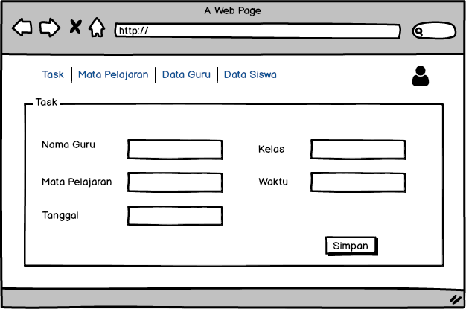
Halaman ini adalah penugasan guru yang diisi oleh admin untuk tugas guru.
Gambar 3. 6 Task

- Tambah Mata Pelajaran
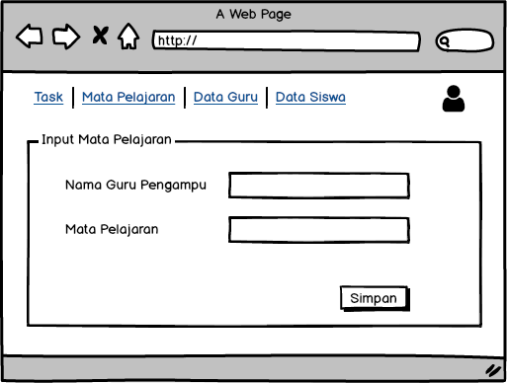
Halaman ini adalah admin menginputkan mata pelajaran.
Gambar 3. 7 Tambah Mata Pelajaran

- Daftar Mata Pelajaran
Halaman ini adalah daftar mata pelajaran yang telah diisi oleh admin.
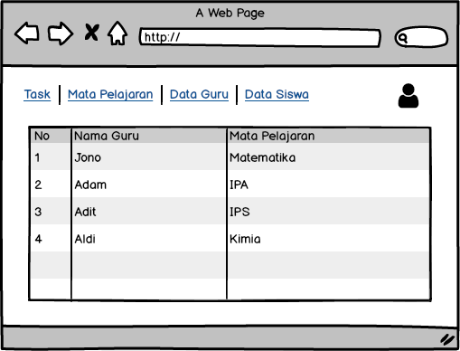
Gambar 3. 8 Daftar Mata Pelajaran
- Tambah Guru
Berikut adalah halaman tambah guru ketika ingin menambahkan guru. Disini guru sudah mendapatkan akun yang diisi oleh admin.
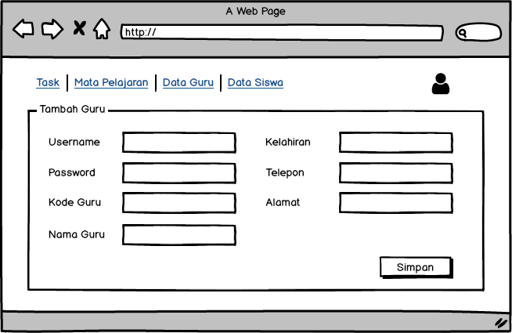
Gambar 3. 9 Tambah Guru

- Data Guru
Halaman ini hanya dapat dibuka oleh admin. Disitu terdapat tabel data guru.
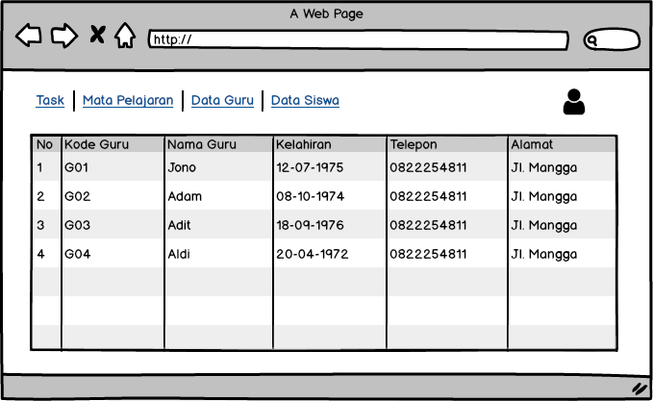
Gambar 3. 10 Data Guru

- Tambah Siswa
Berikut adalah halaman tambah siswa ketika ingin menambahkan siswa. Disini siswa sudah mendapatkan akun yang diisi oleh admin.
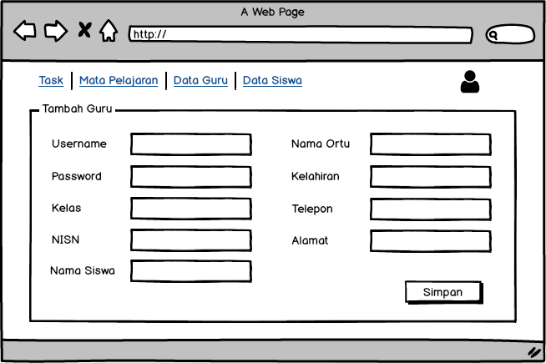
Gambar 3. 11 Tambah Siswa

- Data Siswa
Pada halaman ini terdapat tabel semua Data Siswa. 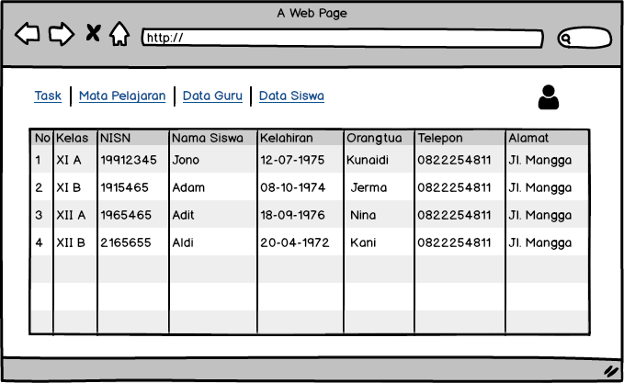
Gambar 3. 12 Data Siswa

- Tambah Raport
Berikut adalah halaman tambah raport ketika guru ingin menambahkan raport.
. 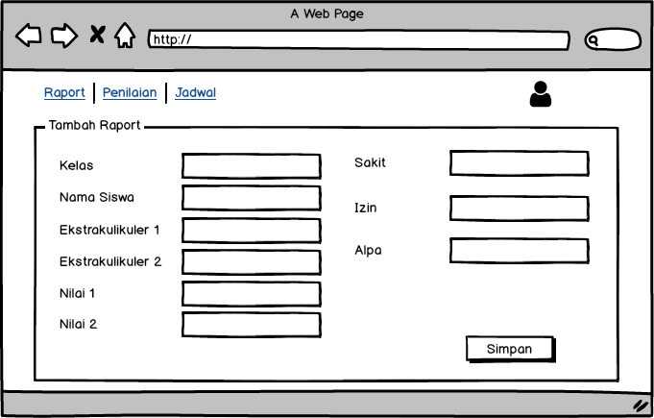
Gambar 3. 13 Tambah Raport

- Daftar Raport
Pada halaman ini terdapat tabel semua daftar raport siswa.. 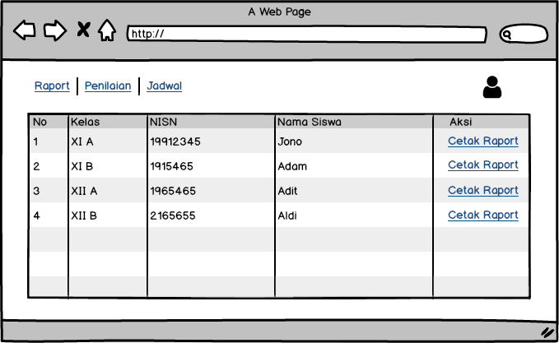
Gambar 3. 14 Daftar Raport

- Penilaian
Pada halaman ini terdapat penilaian siswa.. 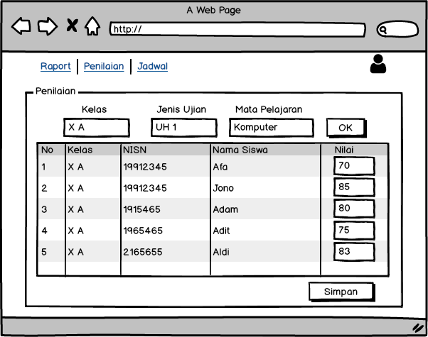
Gambar 3. 15 Penilaian

Rancangan Pengujian
Penelitian ini melakukan pengujian dengan menggunakan metode pengujian yang digunakan untuk mengembangkan sistem infomasi dengan melakukan pengujian Black-box (pengujian fungsional) ialah pengujian yang dijalankan dengan menggunakan data uji untuk mengamati hasil eksekusi dan memverifikasi fungsionalitas aplikasi.
Metode ini berfungsi untuk memeriksa apakah sistem sudah sesuai dengan fungsi semestinya. Pengujian metoode black-box merupakan perancangan data pengujian berdasarkan spesifikasi program.
Berikut adalah tabel pengujian yang akan diuji dengan metode pengujian Black Box.
Tabel 3. 2 Rencana Pengujian
No | Komponen yang diujikan | Harapan
1. | Login pengguna | Berhasil login ke website
2. | Task | Dapat menginputkan data
3. | Tambah Mata Pelajaran | Dapat menginputkan data mata pelajaran
4. | Daftar Mata Pelajaran | Dapat mengakses halaman mata pelajaran
5. | Tambah Guru | Dapat menginputkan data guru
6. | Data Guru | Dapat mengakses halaman data guru
7. | Tambah Siswa | Dapat menginput data siswa
8. | Data Siswa | Dapat mengakses halaman data siswa
9. | Tambah Raport | Dapat menginput data raport
10. | Data Raport | Dapat mengakses halaman data raport
11. | Penilaian | Dapat menginputkan data nilai

